幫忙創世基金會餐會佈置
摺紙【 財 神 爺 】
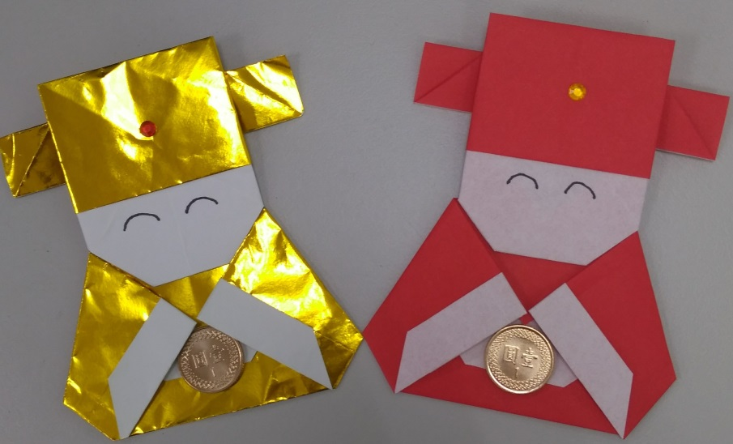

目的：助人助己，溫暖寒冬
方式：摺紙財神，佈置創世餐會會場
時間：108.11.28早上8：00至108.12.19下午17：00前截止
獎勵：高中生：摺10只財神，記嘉獎1支
國中生：摺 1 只財神，記1小時時數
步驟：
- 看youtube 「財神爺 摺紙世界」，時間約6：10長度
- 自行準備色紙，或相同尺寸彩紙
3.彩繪財神爺面容，有個人風格
4.完成作品請交由輔導股長，以班為單位，於截止日期前，
每日皆可送至輔導處統一登記。
5.輔導股長另記嘉獎予以獎勵
感謝你(妳)的幫忙!

